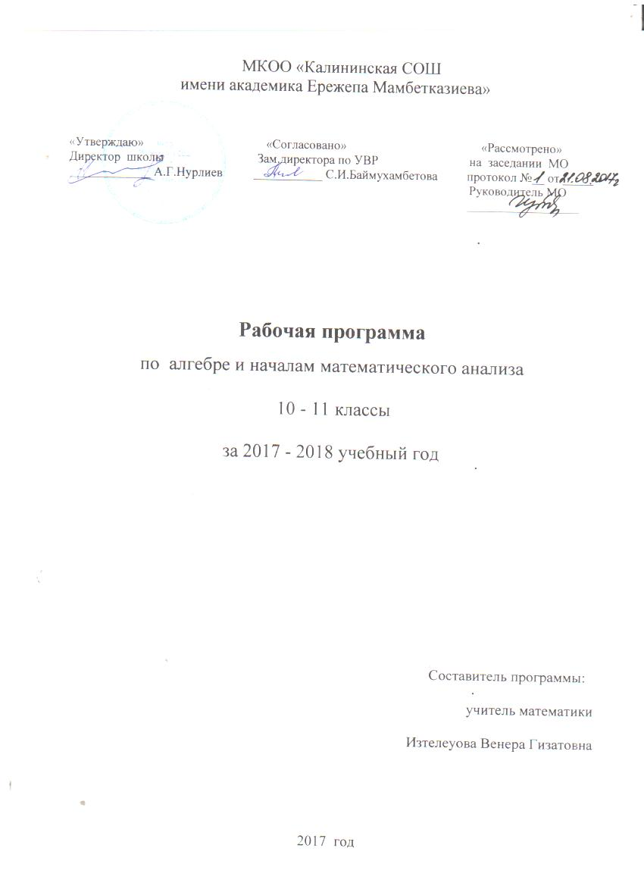

ПОЯСНИТЕЛЬНАЯ ЗАПИСКА

Материалы для рабочей программы составлены на основе:
• Программы общеобразовательных учреждений. Алгебра и начала математического анализа. 10-11 кл
М.: Просвещение, 2009.Составитель: Т. А. Бурмистрова.
- Колмогоров А.Н., Абрамов А.Н., Дудницын Ю.П. и др. Алгебра и начала анализа. 10-11 кл.
М.: Просвещение, 2009.

В соответствии с учебным планом на изучение алгебры в 10 и 11 классах отводится 3 часа в неделю, всего 102 ч.

Изучение алгебры в 10-11 классах направлено на достижение следующих целей:
- Овладение конкретными математическими знаниями, необходимыми для применения в практической деятельности, для изучения смежных дисциплин, для продолжения образования.
- Интеллектуальное развитие учащихся, формирование качеств мышления, характерных для математической деятельности и необходимых для продуктивной жизни в обществе.
- Формирование представлений об идеях и методах математики, о математике как форме описания и методе познания действительности.
- Формирование представлений о математике как части общечеловеческой культуры, понимания значимости математики для общественного прогресса.
Задачи курса алгебры для достижения поставленных целей:
- Ввести понятие синуса, косинуса, тангенса и котангенса произвольного угла, сформировать умения вычислять значения тригонометрических функций по известному значению одной из них; выполнять несложные преобразования тригонометрических выражений.
- Изучить свойства тригонометрических функций.
- Сформировать умение решать простейшие тригонометрические уравнения и ознакомить с основными приемами решения тригонометрических уравнений.
- Сформировать понятие о производной, выработать умение находить производные, пользуясь правилами и формулами дифференцирования.
- Познакомить учащихся с методами дифференциального исчисления, сформировать умения применять их для решения задач.
- Познакомить учащихся с интегрированием как операцией, обратной дифференцированию; научить применять первообразную для вычисления площади криволинейной трапеции; показать применение интеграла к решению геометрических задач.
- Привести в систему и обобщить сведения о степенях; ознакомить с показательной, логарифмической и показательной функциями и их свойствами; научить решать несложные показательные, логарифмические и иррациональные уравнения, их системы.
- Обобщить и систематизировать имеющиеся у учащихся сведения об уравнениях, неравенствах, системах и методах их решения; познакомить с общими методами решения.

№ п/п | Название темы | Кол-во часов |  | Кол-во  контр.раб
 | 10 класс | 102 | 7
- 2 | Тригонометрические функции | 42 | 3
- 3 | Тригонометрические уравнения и неравенства | 13 | 1
- 4 | Производная | 15 | 1
- 6 | Применение производной | 26 | 1
 | Повторение | 6 | 1
 | 11 класс | 102 | 8
- 7 | Повторение курса 10 класса | 7 | 1
- 8 | Первообразная | 9 | 1
- 9 | Интеграл | 10 | 1
- 10 | Обобщение понятия степени | 13 | 1
- 11 | Показательная и логарифмическая функции | 24 | 2
- 12 | Производная показательной и логарифмической функции | 19 | 1
- 13 | Повторение | 20 | 1
Содержание курса алгебры 10-11 классов:

10 класс
- Тригонометрические функции.(42 ч)
Градусная и радианная меры углов. Синус косинус тангенс и котангенс произвольного угла и числа. Вычисление значение тригонометрических функций с помощью калькулятора. Основные тригонометрические тождества и их применение к преобразованию выражений. Формулы приведения. Формулы сложения. (Синус косинус тангенс суммы и разности двух углов ). Синус, косинус и тангенс двойного угла. Формулы половинного угла. Преобразование тригонометрических выражений. Преобразование суммы тригонометрических функций и произведения в сумму. Выражение тригонометрических функций через тангенс половинного аргумента. Нахождение значений тригонометрических функций по одной из них. Доказательство тождеств. Преобразование тригонометрических выражений.
Функции. Область определения функции, множество значений функции. График функции.
Построение графиков функции заданных различными способами. Преобразования графиков: параллельный перенос, симметрия относительно осей координат и симметрия относительно начала координат (повт). Растяжение и сжатие вдоль осей координат. Свойства функций: монотонность, чётность и нечётность. Периодичность, ограниченность функций. Промежутки возрастания и убывания функции. Точки экстремума (локального максимума и минимума). Выпуклость функции. Нахождение точек экстремума. Вертикальные и горизонтальные асимптоты графиков. Графики дробно-линейных функций. Схема исследования функции. Исследование функций. Тригонометрические функции их свойства и графики. Примеры функциональных зависимостей в реальных процессах и явлениях (Гармонические колебания). Исследование тригонометрических функций.
- Тригонометрические уравнения и неравенства.(13ч)
Арксинус, арккосинус, арктангенс, арккотангенс числа. Простейшие тригонометрические уравнения. Решение простейших тригонометрических уравнений. Использование свойств и графиков функций при решении уравнений. Изображение на координатной плоскости множества решений уравнений с двумя переменными и их систем. Простейшие тригонометрические неравенства. Использование свойств графиков и функций при решении неравенств. Изображение на координатной плоскости множества решений неравенств с двумя переменными и их систем.
- Производная.(15ч)
Приращение функции. Понятие о производной функции. Физический и геометрический смысл производной. Понятие о непрерывности функции. Основные теоремы о непрерывных функциях. Понятие о пределе функции в точке. Поведение функции на бесконечности. Правила вычисления производных. Производные суммы, разности, произведения и частного. Производные основных элементарных функций. Производная сложной и обратной функции. Производные тригонометрических функций.

- Применение производной. (26ч)
Использование свойств и графиков функций при решении уравнений. Метод интервалов. Уравнение касательной к графику функции. Использование свойств и графиков функций при решении уравнений. Использование производной при решении уравнений и неравенств, текстовых, физических и геометрических задач. Нахождение скорости для процесса, заданного функцией или графиком. Вторая производная и её физический смысл.
Признак возрастания (убывания) функции. Критические точки функции, максимумы и минимумы. Применение производной к исследованию функций и построение графиков. Наибольшее и наименьшее значения функции. Примеры использования производной для нахождения наилучшего решения в прикладных задачах.
- Итоговое повторение (6ч)
11 класс
- Повторение за курс 10 класса (7ч)
- Первообразная.(9ч)
Определение первообразной. Общий вид первообразных. Основное свойство первообразной. Примеры нахождения первообразных. Три правила нахождения первообразной.

- Интеграл. (10ч)
Площадь криволинейной трапеции. Интеграл. Понятие об интеграле. Формула Ньтона-Лейбница. Вычисление площади фигуры. Применение интеграла. Вычисление объемов тел. Работа переменной силы. Центр масс.

- Обобщение понятия степени.(13ч)
Определение корня. Основные свойства корней. Иррациональные уравнения. Степень с рациональным показателем. Свойства степени с рациональным показателем.
- Показательная и логарифмическая функции.(24ч)
Степень с иррациональным показателем. Показательная функция. Свойства показательной функции. Решение показательных уравнений уравниванием оснований. Решение показательных уравнений вынесением общего множителя за скобки. Решение показательных уравнений заменой переменной. Системы уравнений. Решение показательных неравенств и систем неравенств. Логарифм. Основное логарифмическое тождество. Свойства логарифмов. Логарифмическая функция. Обратная функция. Решение логарифмических уравнений по определению потенцированием. Решение логарифмических уравнений заменой переменных. Решение логарифмических уравнений логарифмированием обеих частей и приведением к одному основанию. Решение систем логарифмических уравнений и логарифмических неравенств.
- Производная показательной и логарифмической функции. (19 ч)
Число е. Формула производной показательной функции. Нахождение производной показательной функции. Первообразная показательной функции. Производная логарифмической функции. Нахождение производной логарифмической функции. Нахождение первообразной логарифмической функции. Степенная функция и ее производная. Вычисление значений степенной функции. Первообразная степенной функции. Непосредственное интегрирование. Дифференциальное уравнение показательного роста и показательного убывания. Гармонические колебания. Падение тел в атмосферной среде.
- Итоговое повторение. (20ч)

Требования к уровню подготовки выпускников
Уметь:
• выполнять арифметические действия, сочетая устные и письменные приемы, применение вычислительных устройств; находить значения корня натуральной степени, степени с рациональным показателем, логарифма, используя при необходимости вычислительные устройства, пользоваться оценкой и прикидкой при практических расчетах;
- Проводить по известным формулам и правилам преобразования буквенных выражений, включающих степени, радикалы логарифмы и тригонометрические функции;
• вычислять значения числовых и буквенных выражений, осуществляя необходимые подстановки и преобразования;
использовать приобретенные знания и умения в практической деятельности и повседневной жизни для:
• практических расчетов по формулам, включая формулы, содержащие степени, радикалы, логарифмы и тригонометрические функции, используя при необходимости справочные материалы и простейшие вычислительные устройства.

